|  |  |  |
| --- | --- | --- |
| Лабораторная работа № 4 | ФИО | Титов А.К. |
| Группа | ИВТ 360 |
| Предмет | Методы анализа нечеткой информации |
| Вариант задания | 7 (15 % 8) |
| Дата отчета |  |
| Оценка |  |
| Подпись преподавателя |  |

## Цель работы

## Постановка задачи

## 1) Сгенерировать данные для анализа по примеру файла fcmdata.dat, где каждая строка представляет собой точку в многомерном P пространстве характеристик, количество строк соответствует количеству точек N (элементов данных), согласно своему варианту.

## 2) Произвести кластеризацию получившегося массива данных с параметрами кластеризации по варианту: количество кластеров (CN), максимальное количество итераций (MI)

|  |  |  |  |  |
| --- | --- | --- | --- | --- |
| № Варианта | P | N | CN | MI |
| 7 | 2 | 200 | 4 | 210 |

## Ход выполнения работы

### 1) Для генерации чисел был написан скрипт на Python 3.5

**import** **random**

**import** **csv**

**def** main():

dimension_count = 2

selection_size = 200

selection = [] *# selection of points*

random.seed(1) *# first*

**for** i **in** range(0, selection_size):

x = random.random()

y = random.random()

selection.append([x, y])

write_data(selection, 'fcmdata.dat')

**def** write_data(data, filename='output.csv'):

**with** open(filename, 'w', newline='') **as** csvfile:

csvwriter = csv.writer(csvfile, delimiter=' ')

csvwriter.writerows(data)

main()

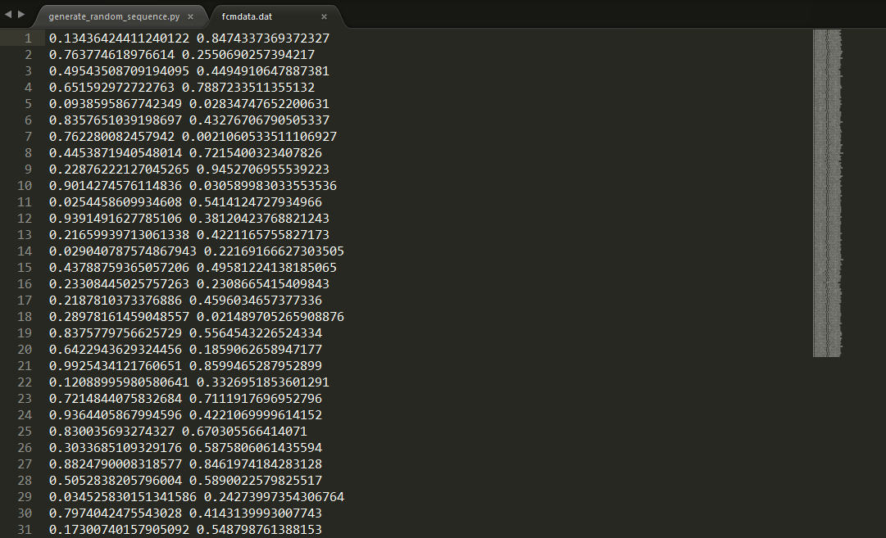

Рисунок 1. Часть сгенерированного файла fcmdata.dat (справа превью всего файла)

### 2) Загружаем сгенерированные данные в MathLab

|  |  |
| --- | --- |
|  |  |
| Рисунок 2. Сгенерированные данные в утилите findcluster | Рисунок 3. Результаты работы алгоритма fcm для параметров (4 кластера, 210 итераций) |
|  |  |
| Рисунок 4. Результаты кластеризации для улучшенного алгоритма генерации «случайной» последовательности | Рисунок 5. Результаты кластеризации зависимых столбцов данных |

## Выводы

Генератор произвольных чисел random.random из модуля random языка Python 3.5 генерирует числа довольно равномерно